Всем известен тот факт, что ортопедические массажные коврики помогают взрослым и детям справиться с глобальной проблемой современности – плоскостопиемИнтересный факт - ортопедические коврики могут так же использоваться и при коррекции речевых нарушений.  Всё дело в том, что упражнения, выполняемые на ковриках направлены на активизацию поверхности стопы, которая оказывает наибольший терапевтический эффект, активнее стимулируя речевые области коры головного мозга. Кроме того, использование ортопедических ковриков делают логопедические занятия интереснее и разнообразнее.  Занимаясь на ортопедических ковриках, у ребенка развивается концентрация внимания, общая моторика, память, координация речи и движения, лексико-грамматический строй речи, фонематические процессы, совершенствуются навыки ориентировки в пространстве и собственном теле, умение переключатся с одного движения на другое, развивается межполушарное взаимодействие, актуализируется словарный запас, разрабатывается слоговая система.  Способы выкладывания ортопедических ковриков на логопедических занятиях:  - «Дорожка», прямая линия.  2. «Острова», прямая линия, круг.  3. «Ковер», 2*2, 3*3,4*4.  4. «Классики», 1-2-1-2-1-2.  5. «Лабиринт», по желанию.  Упражнения по развитию слухового внимания  Упражнение 1.  Форма: один коврик, дорожка.  Инструкция: говорящие дети могут проговаривать последовательность действий. Можно использовать любое количество ковриков и повторений.  • 1 раз поднимись на носочки, 2 раз присядь  • 2 раза встань на носочки, 3 раза подпрыгни, 1 раз хлопни  • 1 раз топни правой ногой, 5 раз хлопни, 1 раз топни левой ногой  Упражнение 2.  Форма: дорожка, острова.  Инструкция:  • 1 раз поднимись на носочки на красном, 2 раза прыгни на желтом  • 2 раза встань на носочки на зеленом, 1 раз присядь на красном, 3 раза хлопни на желтом.  Упражнения по развитию чувства ритма  Упражнение 1.  Форма: «островки», создающие круг.  Инструкция: Звучит музыка (можно бубен), создающая простой ритм. Ребенок наступает на коврики в ритм и отхлопывает его, можно считать (раз, два, раз, два).  Упражнение 2.  Форма: «островки».  Инструкция: Взрослый отстукивает ритм (1,2; 1,2), ребенок идет по кругу в этом ритме: на одном острове топает (хлопает) один раз, на следующем 2 раза. | Использование ортопедических ковриков в коррекционной работе показывает, что ортоковрики оказывают не только массажный эффект, но и способствуют более качественному формированию речевых навыков, устойчивому вниманию, снижению утомляемости и созданию позитивного эмоционального настроя детей с нарушениями речи.  В логопедической работе, ортоковрики- это универсальное пособие!  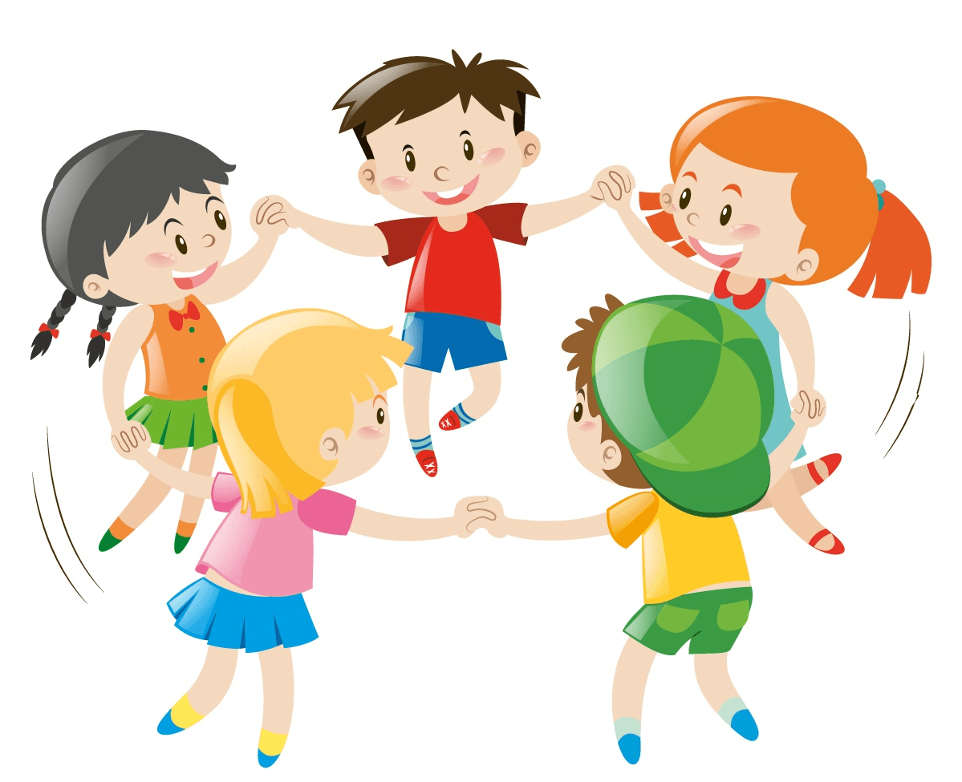  Данная информация будет полезна родителям и специалистам образовательных учреждений!  Упражнения по развитию ориентировки в пространстве  Упражнение 1.  Форма: «ковер»  Инструкция: Одноступенчатая инструкция (1 шаг вперед, 2 шага вправо, 1 шаг влево), двухступенчатая инструкция (сначала 3 шага вперед, потом 2 шага влево).  Упражнение 2.  Форма: «ковер»  Инструкция:  • найди коврик, который находится между красным и зеленым, встань на него и хлопни.  • Найди коврик, который находится перед фиолетовым, встань на него и прыгни.  • Найди коврик, который находится за желтым, встань на него и покружись вправо.  • Найди коврик который находится справа от зеленого, встань на него и вытяни левую руку вперед.  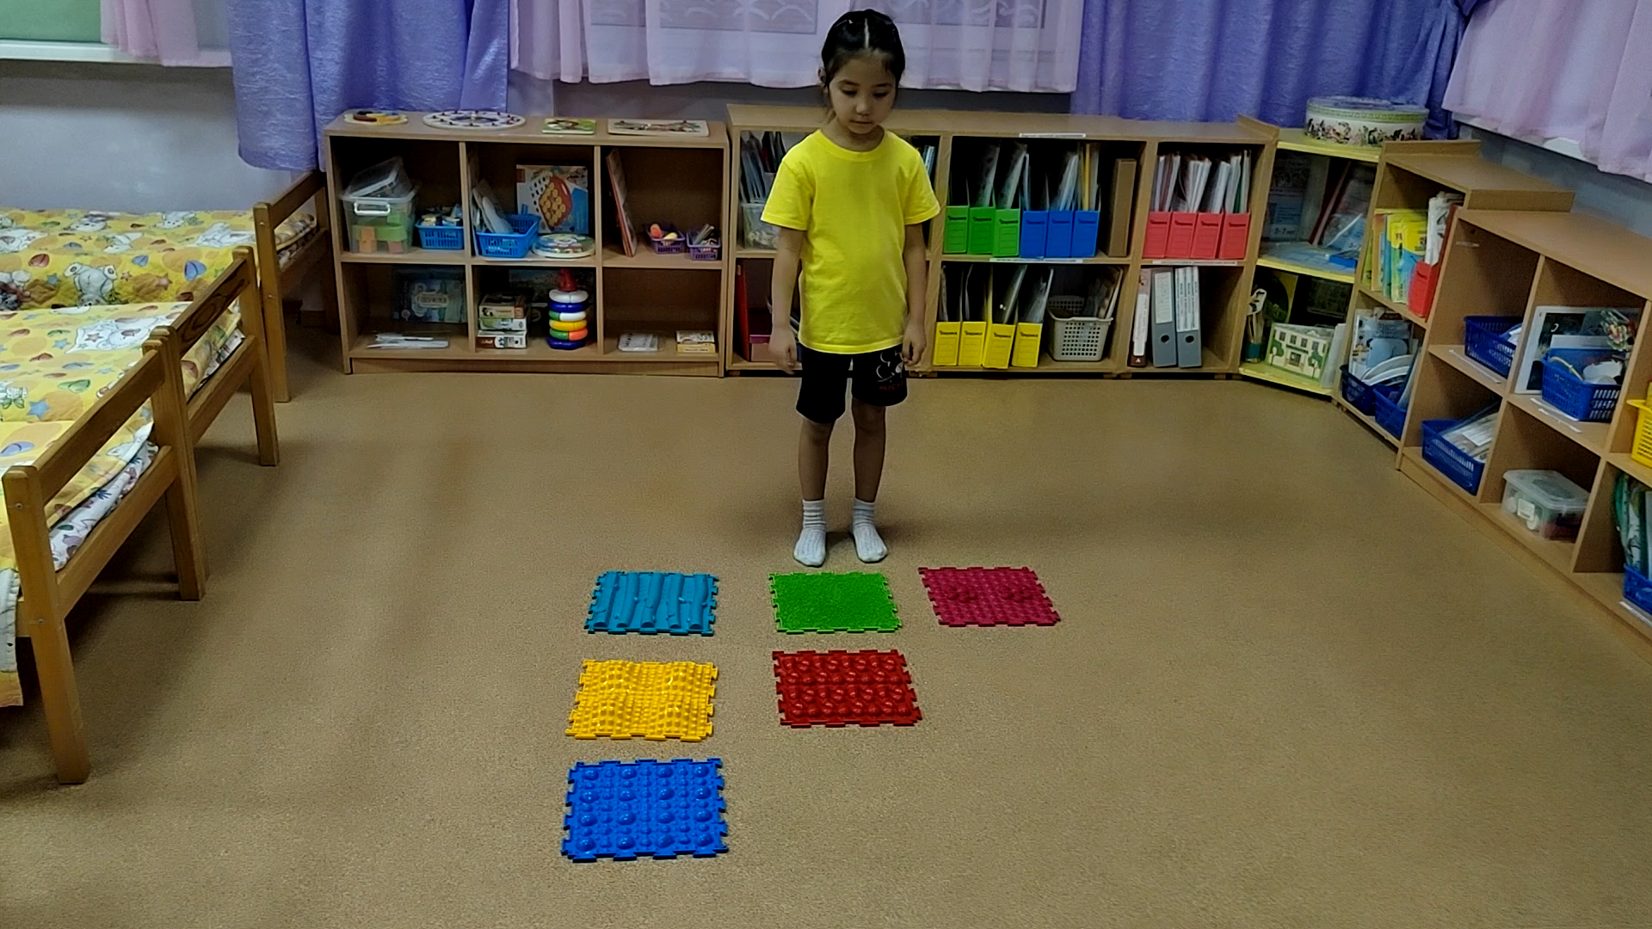  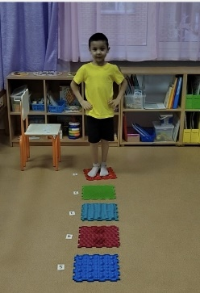 | Муниципальное дошкольное образовательное автономное учреждение  «Детский сад №121 «Золотой колосок»  Использование ортопедических ковриков «Орто» в коррекционно-  развивающей работе с детьми с ОВЗ  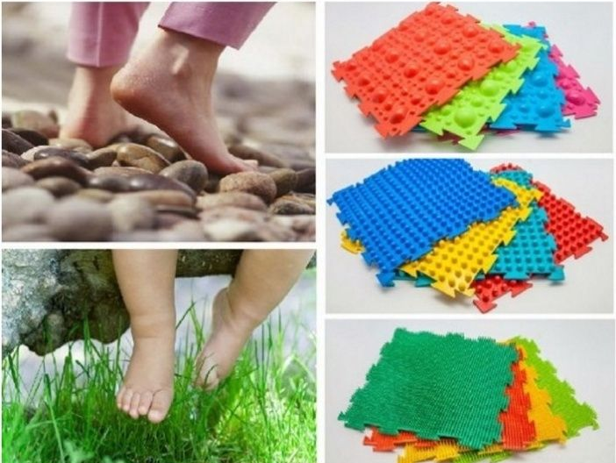  Подготовила: учитель-логопед  Гаврилова Татьяна Константиновна  г. Орск-2024  Упражнения по автоматизации звукопроизношения.  Упражнение 1.  Форма: «дорожка», «острова»  Речевой материал: автоматизируемый звук  Инструкция: Наступаешь на красный коврик, говоришь звук громко/долго, наступаешь на желтый коврик, говоришь тихо/коротко.  Упражнение 2.  Форма: «дорожка», «острова»  Речевой материал: автоматизируемый звук  Инструкция: наступаешь на коврики и произносишь слоги с автоматизированными звуками. (Для читающих детей напечатанные слоги можно положить на коврик- подготовительная группа).  Упражнение 3.  Форма: «лабиринт»  Речевой материал: картинки с автоматизируемым звуком  Инструкция: На листе бумаги нарисована схема поиска картинок расположенных под определенным ковриком, помеченным на схеме. Двигаясь по коврикам без символа, ребенок произносит автоматизируемый звук, на коврике помеченном на схеме ребенок поднимает его и произносит название картинки.  Упражнения по развитию звукового анализа (в подготовительной группе)  Упражнение 1.  Форма: «дорожка»  Инструкция:  • Прошагай столько раз сколько гласных звуков в слове (кот).  • Прошагай столько раз сколько слогов в слове (кит, каша, собака).  • Прошагай столько раз сколько слов в предложении.
Применение ортопедических ковриков в коррекции речевых нарушений дошкольников
Всем известен тот факт, что ортопедические массажные коврики помогают взрослым и детям справиться с глобальной проблемой современности – плоскостопиемИнтересный факт - ортопедические коврики могут так же использоваться и при коррекции речевых нарушений.
Всё дело в том, что упражнения, выполняемые на ковриках направлены на активизацию поверхности стопы, которая оказывает наибольший терапевтический эффект, активнее стимулируя речевые области коры головного мозга. Кроме того, использование ортопедических ковриков делают логопедические занятия интереснее и разнообразнее.
Занимаясь на ортопедических ковриках, у ребенка развивается концентрация внимания, общая моторика, память, координация речи и движения, лексико-грамматический строй речи, фонематические процессы, совершенствуются навыки ориентировки в пространстве и собственном теле, умение переключатся с одного движения на другое, развивается межполушарное взаимодействие, актуализируется словарный запас, разрабатывается слоговая система.
Способы выкладывания ортопедических ковриков на логопедических занятиях:
1. «Дорожка», прямая линия.
2. «Острова», прямая линия, круг.
3. «Ковер», 2*2, 3*3,4*4.
4. «Классики», 1-2-1-2-1-2.
5. «Лабиринт», по желанию.
Упражнения по развитию слухового внимания
Упражнение 1.
Форма: один коврик, дорожка.
Инструкция: говорящие дети могут проговаривать последовательность действий. Можно использовать любое количество ковриков и повторений.
• 1 раз поднимись на носочки, 2 раз присядь
• 2 раза встань на носочки, 3 раза подпрыгни, 1 раз хлопни
• 1 раз топни правой ногой, 5 раз хлопни, 1 раз топни левой ногой
Упражнение 2.
Форма: дорожка, острова.
Инструкция:
• 1 раз поднимись на носочки на красном, 2 раза прыгни на желтом
• 2 раза встань на носочки на зеленом, 1 раз присядь на красном, 3 раза хлопни на желтом.
Упражнения по развитию чувства ритма
Упражнение 1.
Форма: «островки», создающие круг.
Инструкция: Звучит музыка (можно бубен), создающая простой ритм. Ребенок наступает на коврики в ритм и отхлопывает его, можно считать (раз, два, раз, два).
Упражнение 2.
Форма: «островки».
Инструкция: Взрослый отстукивает ритм (1,2; 1,2), ребенок идет по кругу в этом ритме: на одном острове топает (хлопает) один раз, на следующем 2 раза.
Упражнения по развитию ориентировки в пространстве
Упражнение 1.
Форма: «ковер»
Инструкция: Одноступенчатая инструкция (1 шаг вперед, 2 шага вправо, 1 шаг влево), двухступенчатая инструкция (сначала 3 шага вперед, потом 2 шага влево).
Упражнение 2.
Форма: «ковер»
Инструкция:
• найди коврик, который находится между красным и зеленым, встань на него и хлопни.
• Найди коврик, который находится перед фиолетовым, встань на него и прыгни.
• Найди коврик, который находится за желтым, встань на него и покружись вправо.
• Найди коврик который находится справа от зеленого, встань на него и вытяни левую руку вперед.
Упражнения по развитию звукового анализа (в подготовительной группе)
Упражнение 1.
Форма: «дорожка»
Инструкция:
• Прошагай столько раз сколько гласных звуков в слове (кот).
• Прошагай столько раз сколько слогов в слове (кит, каша, собака).
• Прошагай столько раз сколько слов в предложении.
Упражнения по автоматизации звукопроизношения.
Упражнение 1.
Форма: «дорожка», «острова»
Речевой материал: автоматизируемый звук
Инструкция: Наступаешь на красный коврик, говоришь звук громко/долго, наступаешь на желтый коврик, говоришь тихо/коротко.
Упражнение 2.
Форма: «дорожка», «острова»
Речевой материал: автоматизируемый звук
Инструкция: наступаешь на коврики и произносишь слоги с автоматизированными звуками. (Для читающих детей напечатанные слоги можно положить на коврик- подготовительная группа).
Упражнение 3.
Форма: «лабиринт»
Речевой материал: картинки с автоматизируемым звуком
Инструкция: На листе бумаги нарисована схема поиска картинок расположенных под определенным ковриком, помеченным на схеме. Двигаясь по коврикам без символа, ребенок произносит автоматизируемый звук, на коврике помеченном на схеме ребенок поднимает его и произносит название картинки.
Использование ортопедических ковриков в коррекционной работе показывает, что ортоковрики оказывают не только массажный эффект, но и способствуют более качественному формированию речевых навыков, устойчивому вниманию, снижению утомляемости и созданию позитивного эмоционального настроя детей с нарушениями речи.
В моей логопедической работе, ортоковрики- это универсальное пособие!
Данная информация будет полезна родителям и специалистам образовательных учреждений!

